Санкт-Петербургский Национальный Исследовательский

Университет Информационных Технологий, Механики и Оптики

Факультет Программной Инженерии и Компьютерной Техники

Лабораторная работа №6

по дисциплине

“Программирование”

Выполнил

Студент группы P3116

Чэнь Хаолинь : 407960

Вариант:311608

Преподаватель:

Балакшина Павел Викторович

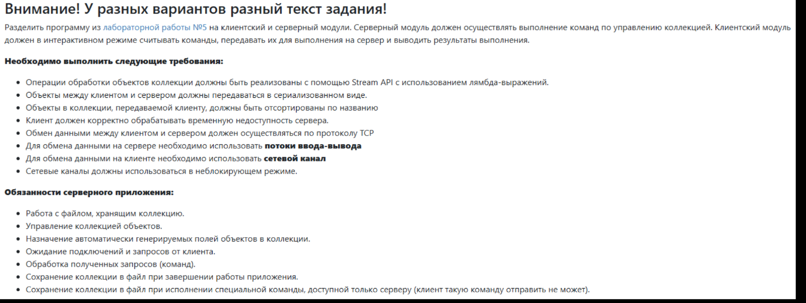**Текст задания**

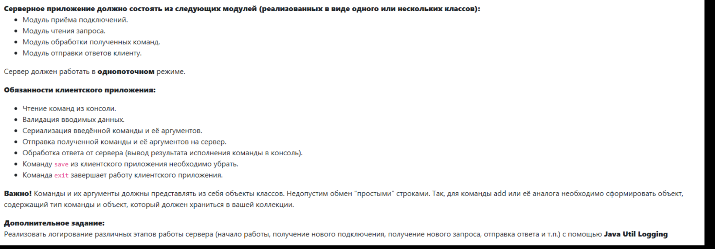

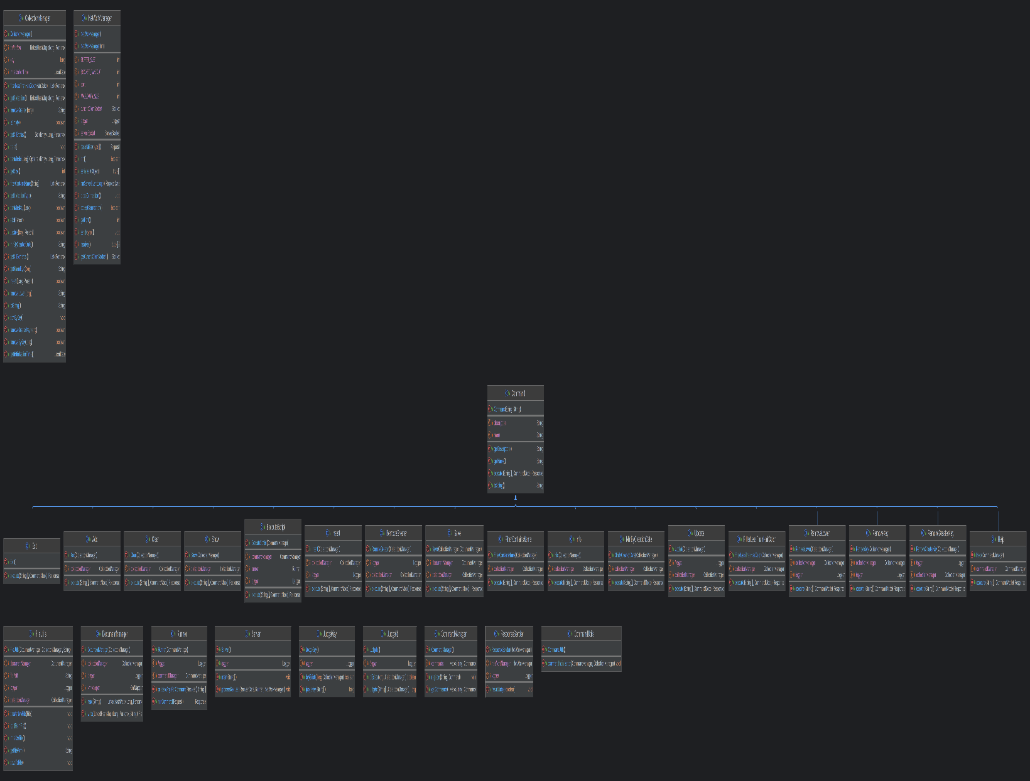**Диаграмма классов разработанной программы**

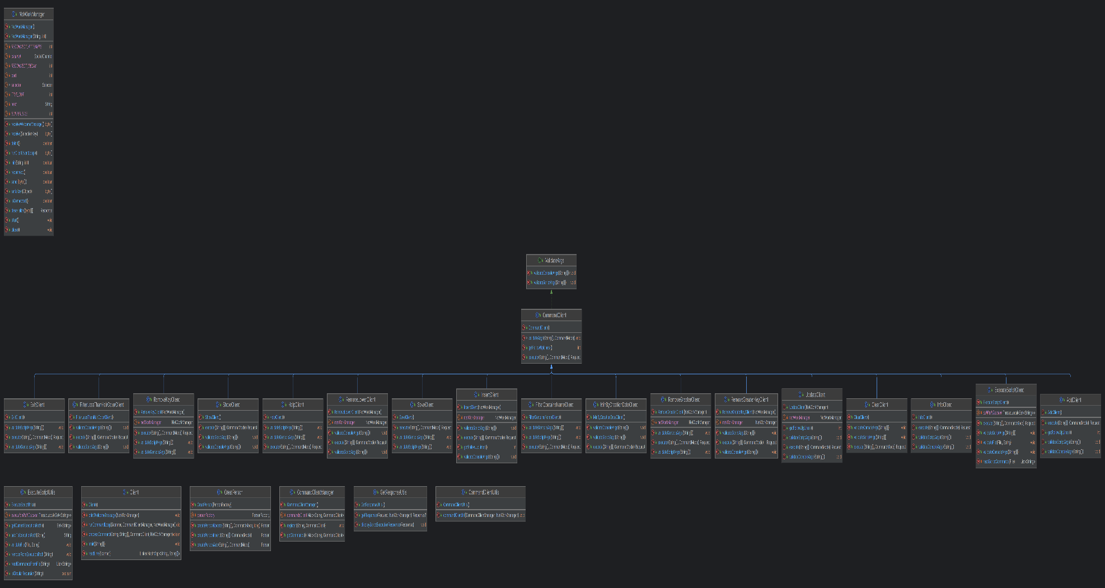

**Исходный код программы**

https://github.com/special-meme/labs-utpwtb/tree/Lab6